Міністерство освіти і науки України
Кіровоградський національний технічний університет

Кафедра програмного забезпечення

Методичні вказівки
до лабораторних робіт

Дисципліна : Мікропроцесорні ВІС

Тема: РОБОТА З ПАРАЛЕЛЬНИМ АДАПТЕРОМ
РЕЖИМ 1

Кіровоград 2015

ЛАБОРАТОРНА РОБОТА №5

Режим 1
ТЕМА: ВИВЧЕННЯ ПЕРЕДАВАЧА ПРОГРАМОВАНОГО АДАПТЕРА
ПАРАЛЕЛЬНОГО ІНТЕРФЕЙСУ.
МЕТА: Вивчити призначення і застосування програмованого адаптера паралельного інтерфейсу (ПАПІ). Отримати навички налаштування ПАПІ та його практичного використання.
Режими 1 та 2

Сигнали для режимів 1

Вивід в порт А, ввод з В в режимі 1

Сигнали керування
Вводу

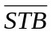 - Строб уведення, імпульсний вхідний сигнал від пристрою введення; завантажує вхідні дані в регістр-засувку портів РА, РВ;
IBF - вихідний сигнал, що підтверджує запис даних у порт, установлюється зрізом 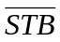 і скидається фронтом 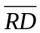;
INTR - вихідний сигнал запиту переривання, установлюється, якщо АСК=1, 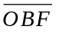=1, INTE=1, скидається фронтом 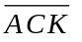 при вводі інформації;

Виводу

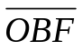- вихідний сигнал, що інформує про завантаження даних з мікропроцесора в буфер порту, формується по фронті 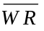, закінчується після появи зрізу ;
- вхідний сигнал від периферійного пристрою, що підтверджує запис даних з порту;
INTR- вихідний сигнал запиту переривання, установлюється при STB=1, IBF=1, INTE=1; скидається зрізом при виводі інформації;

ЗАВДАННЯ.
- Використавши програму «Proteus 7.10» створити систему:
-процесор 8086;
-шину адреси , шину даних та шину керування;
- мікросхема відповідно темі лабораторної (8255).
До виходів мікросхеми можна під’єднати пристрої керування ( наприклад клавіатуру та семи сегментний індикатор.
2. Використовуючи емулятор та комплекс ПАПІ, написати програмиу яка:
а) виводить або вводить дані в порт А,В, С в режимі 1та 2.
3. Відасемблювати програми.
5. Відлагодити програми на:
а) емуляторі якщо робота виконана на комплексі
б) графічній оболонці для стенду-stend.exe ASM-80
4. Зняти осцилограми сигналів із часовими співвідношеннями на емуляторі.
5.Оформити звіт.

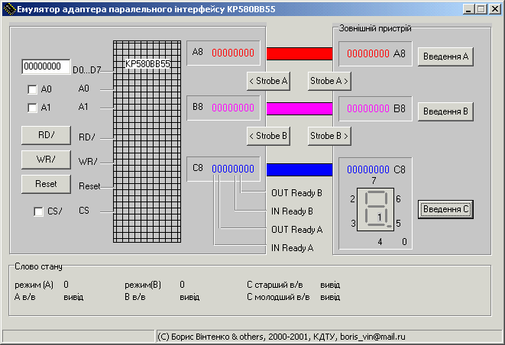

Приклад завантаження програми стенду(оболонки стенду “STEND.EXE”).
- Встановити А0 , А1 в 1 для внесення управляючого слова.
- Завантажити управляюче слово ( віконце D0….D7).Натиснути кл.”WR”.
- Встановити А0 ,А1 в стан відповідно 3авантажує мого потра(00, 01, 10).
- Завантажити дані. Натиснути кл.”WR”.
- При передачі у режимі 1 натиснути кл. “<Strobe ”відповідного каналу.
- В режимі введення одного з каналів в зовнішньому пристрії ввести байт передаваємого слова і натиснути кл. “Введення…” відповідного каналу.
- Зчитати прийняті дані в каналі( А8, В8 або С8 ).

Контрольні питання

1.Призначення адаптера.
2.Режими роботи.
3.Команди керування.

ЗМІСТ ЗВІТУ.
1.Назва лабораторної роботи.
2.Мета роботи та теоретичні відомості.
3.Завдання.
4.Лістинг програм.
5. Схема системи в «Proteus 7.10».

Приклад програми

Вивід в порт А, ввод з В в режимі 1
Сигнали керування
Вводу
STB - строб прийому від зовнішнього пристрою до ПАПІ
IBF - (відповідь) підтвердження прийому
INTR - віхідний сигнал від ПАПІ до ЦП про завершення прийому
Виводу
OBF - (віхідний сигнал) cтроб запису пристрою про готовність
до виводу
ACK - підтвердження прийняття даних пристроєм
INTR - (віхідний сигнал) сигнал ЦП про завершення виводу

Сигнали вводу А і В
PC5-IBFa-(вихід)
PC4-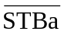-(вхід)
PC3-INTRa-(вихід)
PC2-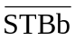b-(вхід)
PC1-IBFb-(вихід)
PC0-INTRb-(вихід)
Сигнали виводу А і В
PC7-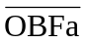-(вихід)
PC6- 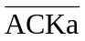-(вхід)
PC3-INTRa-(вихід)
PC2- 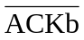-(вхід)
PC1-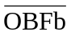-(вихід)
PC0-INTRb-(вихід)

Org 2100h
Управляюче слово режиму 1- А вивід В – ввод –10100100-А4h(C₇₋₀ на вивід)
Mvi a,a4h
Out 83h
Попереднє встановлення (після сигналу Reset усі виходи портів встановлені в лог. «1»)
Mvi a,06h ; PC3=0(INTRa)
Out 83h
Mvi a,02h ; PC1=0(IBFb)
Out 83h ;
Mvi a,0h ; PC0=0(INTRb)
Out 83h
lxi h,mas ;завантаження масиву
Lda len ;довжина масиву
Mov c,a ; лічильник
M1: mov a,m ;
Out 80h ;
Inx h ;
Dcr c ;
Mvi a,0eh ; PC7=0 –OBFa
Out 83h ; є дані на вивід
Mvi a,aeh ;C(7-4)-ввод, С(3-0)-вивід
Out 83h
M2: in 82h ;читаємо порт С
Ani 40h ;PC6=1 чи ні - -(підтвердження прийому)
Jz m2
Mvi a,a4h ; (C₇₋₀ на вивід)
Out 83h ;
Mvi a,01h ;PC0=1вивід команди INTR
Out 83h ;
Управляюче слово для видачі сигналів ACKa,OBFa,INTRa-10100110-A4h
(C₇₋₀ –вивід)
mvi a,a4h ;повернення сигналів ACKa,OBFa,INTRa в початковий ;стан
out 83h ;
mvi a,0eh ; OBFa=1-PC7=1
out 83h ;
mvi a,0ch ; ACKa=1-PC6=1
Mvi a,0eh ; INTRa-PC3=0
Out 83h ;
Jz m1

Ввод з порту В
Управляюче слово –10101111 (С₃₋₀ на ввід)-Аfh
Mvi a,afh ;
Out 83h ;
M2: in 82h ; PC2=0(STBb)
Ani 04h ;
Jnz m2
In 81h ; зчитування даних
Mov m,a
Mvi a,afh ; С₃₋₀ на вивід
Out 83h ;
Mvi a,03h ; PC1=1-IBFb-підтвердження прийому
Out 83h
Mvi a,01h ; PC0=1-INTb-сигнал ЦП про завершення прийому
Out 83h
Hlt
end

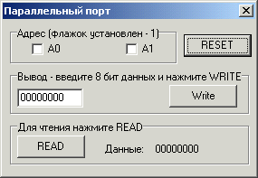

ЛІТЕРАТУРА.
1.Проектирование микропроцессорной электронно-вычислительной аппаратуры. Справочник. /В.Г.Артюхов и др./.; Киев, Техника,
1988.
2.Микропроцессоры и микроЭВМ в системах автоматического управления. Справочник. ( С.Т.Хвощ; Н.Н.Варлинский; Е.А.Попов ),Ленинград ,
« Машиностроение». 1987.

